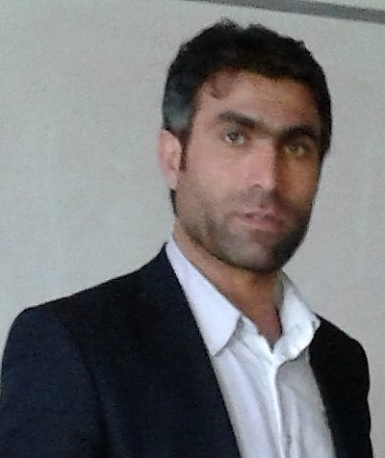
Musa DEMİR
Görevi: Öğretmen (teacher)
Görev Yeri: Köseceli Ortaokulu
Tlf: 0 555 890 02 32
Amatör fotoğrafçı,
Adıyaman / Besni (BEFSAD) Besni Fotoğraf Sanatçıları Derneği üyesiyim
ÖZGEÇMİŞ
28.01.1979 tarihi, Adıyaman İli Besni İlçesi Karagüveç Köyünde doğdum. İlkokulu 1985-1990 yılların arası köyümde, ortaokulu 1990-1993 yılların arası komşu köyümüz olan Sarıyaprak Ortaokulunda, Liseyi 1993-1996 Besni Lisesinde, Ünivetsiteyi de 1997 -2001 yılları arası Dicle Üni. Siirt Eğitim Fakültesinde okudum.
İlk öğretmenlik görevime 2001 yılı Ş.Urfa- Siverek- Karakeçili Köyünde başladım. Halen öğretmen olarak görevimi severek ifa ediyorum.
Fotoğrafçılık ve Karakalem resim çizmek en çok sevdiğim hobilerimdir. Karakalem resim çizmeye severek devem ediyorum.

FOTOĞRAF BİLGİLERİ
KONU: Volkanik oluşum ve Erciyes Dağı
Fotoğraf, Kapadokya da çekilmiştir. Nevşehir ili Ürgüp ilçesi O Ağacın Altı seyir tepesinde çekildi.
Görüntü, Peribacalarının oluşumunu ve eşşiz manzarasını özetlemektedir. Ürgüp ilçesi ile bütünleşen Peribacalarının bir abideye dönüşüm hikâyesi anlatılmaktadır. İnsanoğlunun ve doğanın bu hikâyedeki kahramanlıklarına bir an olsun ışık tutmaktadır.
Kapadokya’nın gerçek kahramanı Erciyes Dağıdır. Ufuktaki bulut Erciyes volkanik dağının gizemli rolünü bize hatırlamaktadır. Bir zamanlar geniş ve verimli alana sahip Kapadokya yeraltının savaşçı kahramanları ile ölümü yaşamıştır. Ancak yeryüzünün barışçı kahramanları( su ve rüzgâr ) ise Kapadokya’yı bu ölüm uykusundan uyandırmaktadır. En sonunda ise insanoğlu bu savaşın tek kazananı olmaktadır.
İşte görüntü beni bu düşüncelere daldırdı.
Tabii ki jeolojik olaylar doğada tehdit unsuru olduğu gibi değişim ve gelişimin en temel etkenidir. Tüm canlılar bu tehditler altında yaşamına devam etmek zorundadır. Volkanik olaylar bu unsurların en başında gelir. Ülkemiz volkanik hareketliğin en çok yaşandığı yerlerdendir.
Bu görüntü ülkemizin en nadide yerlerinde biridir. Anadolu milletleri bu nadide toprakları bir dantel gibi işlemiştir. Göreme, Ürgüp, Ihlara Vadisi ve Kapadokya doğanın ve insanoğlunun ender şaha eseridir.

PHOTO INFORMATION

Subject: Volcanic formations and Mount Erciyes

Photo, taken in Cappadocia. Nevşehir Ürgüp district topped Six looking tree.
The formation of fairy chimneys and a unique image, summarizes views. Ürgüp district a fairy chimneys that integrate with abideye transformation story. Human and nature in this story to get a moment of heroism.

The real hero of Cappadocia Erciyes D.. The role of the mysterious cloud on the horizon is a volcanic Erciyes mountain we can remember us. Once upon a time, the wide and fertile area of Cappadocia underground Warrior has survived his death with heroes.But the heroes of peace-the Earth (water and wind) raises this death slumber Cappadocia.Finally, the winner of this war is only the human being.

Here's me thinking the image.

Of course the geological events in nature as the most fundamental change and development threat factor. All living creatures have to continue living under these threats.Most of these elements of volcanic events.Our country is experiencing a lot of volcanic action.

This image of our country is one of the rarest parts. Anatolian Nations like a lace this rare territory. Göreme, Ürgüp, Ihlara Valley, and is the work of nature and mankind's rare King of Cappadocia.

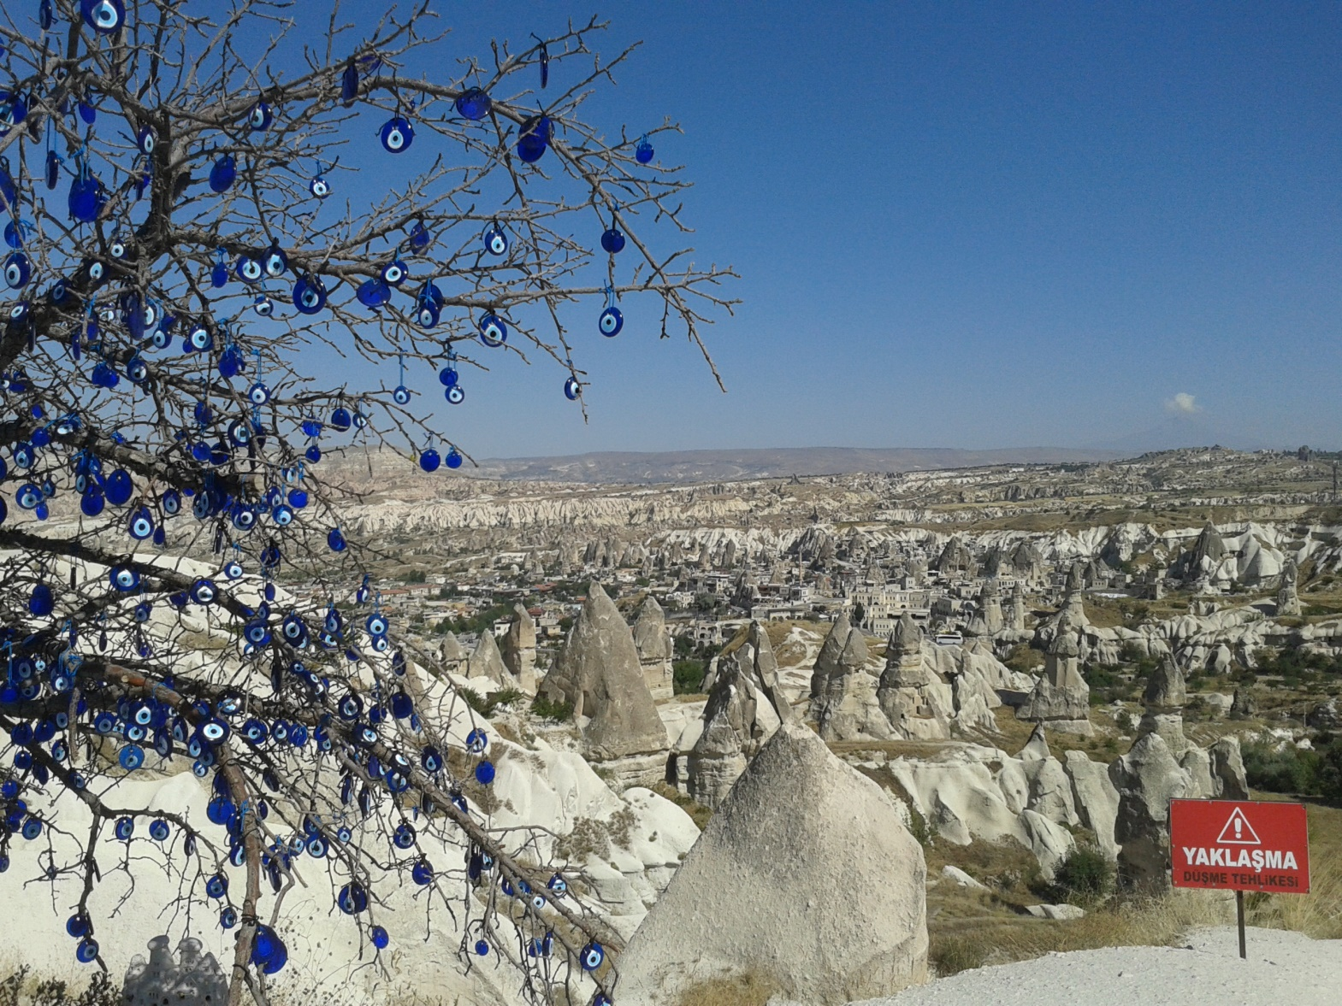
Nazarlıklar
Amulets

